
JIU JIANG UNIVERSITY
《Java Web开发及应用》
期末设计

项目名称 网上订餐系统
院 系 信息科学与技术学院
专 业 计算机科学与应用
班 级 信息A1613班
姓 名 施诚(01)、刘竞择(02)、王秀泽(03)
教 师 袁 媛
二〇一八十二月

目录
1 绪论 3
1.1 项目来源及研究背景 3
1.2 研究目的及意义 3
1.3 研究内容 3
1.4 实施计划 3
2 需求分析 4
2.1 可行性分析 4
2.2 功能需求 4
2.3 开发工具及相关技术 5
3 总体设计 6
3.1 功能模块划分 6
3.2业务流程 6
3.3 数据库设计 7
4 详细设计 9
4.1 首页设计 9
4.2 登录模块设计 9
4.3 用户注册界面设计 10
4.4管理界面设计 10
5 系统测试 12
5.1 测试目的 12
5.2 测试方法 12
5.3 测试实例 12

1 绪论

1.1 项目来源及研究背景
餐饮业在电子商务中拥有越来越重要的地位，网上订餐系统应运而生。人们用餐不用再去餐馆，免去了人多排队的烦恼，只需要通过网络就能买到符合自己心意而又营养实惠的美食，即节省了自己的时间，又为餐饮业提供了品牌宣传和更多商机。

1.2 研究目的及意义
提高了餐饮业的管理水平，还能提供及时、有效的餐饮信息，让消费者根据餐馆提供的信息快速找到需要的美味佳肴。与传统餐饮业的人工作业相比，不仅节省了用户的时间，还为餐饮企业在取得经济上的效益的同时提高了管理工作的效率。不仅如此，餐馆还可以通过网络对自己的品牌进行宣传，并通过消费者的反馈信息，完善自身问题并提供更高质量的食品和更好的服务，使餐馆有更大的发展空间。

1.3 研究内容
从系统需求方面详细介绍了订餐平台需要提供的功能，用户端需要提供给用户选择、点餐、保存当前点餐到购物车的功能、在线支付的功能，而商户端提供了、修改菜单、查看订单和修改订单状态的功能。

1.4 实施计划
（1）2017.11.04-2017.11.12：系统调研，对新系统分析之前，对现性系统和当前市场状况进行充分、全面、详细的调查和分析
（2）2017.11.13-2017.11.19：需求分析，分析系统的功能、使用者权限、操作业务流程，按系统功能划分功能模块并设计系统原型
（3）2017.11.20-2017.12.17：系统设计，提出系统的总体功能设计方案，并对其作详细描述与总结
（4）2017.12.18-2017.12.24：代码测试，通过设计测试实例，运行系统发现系统存在的问题，例如不同浏览器测试、不同网络环境测试、不同客户端测试等

2 需求分析

2.1 可行性分析
可行性研究的目的是在尽可能短的时间内，消耗尽可能少的资源来判断系统问题是否能够解决。它只能客观地分析问题的存在，给出分析是否该问题值得花费任何的资源去解决。下面从市场上、经济和技术三方面对系统的可行性进行了分析和研究。

2.1.1 市场可行性
电子商务的发展为传统的餐饮业带来了巨大的飞跃，借助商务平台进行品牌推广，提升销售量,餐饮业可专注于个性化、特色化服务发展。传统的流通领域在互联网的推动下出现良好的发展趋势，越来越多的传统行业开始与互联网相结合，焕发出更多的活力。在这种背景下，网上订餐应运而生。

2.1.2 经济可行性
成本上随着人们生活节奏的加快以及网络的快速发展，网上订餐系统给人们带来了很大的便利。本文设计的系统不需要额外的设备购置费用。同时对硬件需求不是特别的高。该系统可以运行在任何计算机上，并可以登录到任何浏览器。此外操作简单、易学易用也是它的优势。

2.1.3 技术可行性
从技术上讲，本系统采用 java语言进行开发，该编程语言是开源的，可以直接在互联网上学习，采用HTML技术可以进行前端开发，而 Tomcat服务器则相对直观，速度更快。因此，无论是在成本上还是技术上，该项目都可以实现。

2.2 功能需求
基于实际调研分析，系统应满足以下的功能：
（1）登录注册功能：用户可以注册账号并用于登陆系统；
（2）订单的增删改查功能：用户可以添加商品到购物车，并对其进行管理或提交；
系统权限分为两个：普通用户、管理员。
（1）系统管理员可以浏览、增添、修改、删除商品信息。
根据以上的功能需求现给出管理员的用例图，如图2-1所示。
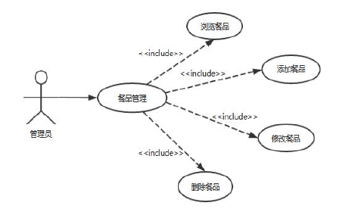

图2-1 系统管理员用例图
（2）普通用户可以进行注册登录，修改个人信息，浏览商品，添加购物车并对其进行管理。
根据以上的功能需求现给出普通用户的用例图，如图2-2所示。
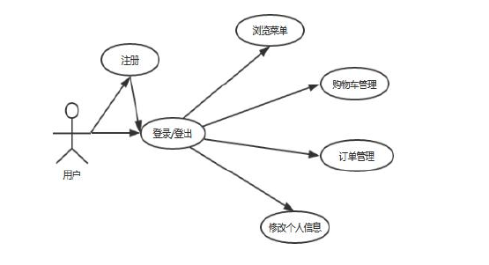

图2-2 普通用户用例图

2.3 开发工具及相关技术
（1）myEclipse（2）MySQL
3 总体设计

3.1 功能模块划分
根据需求分析将系统的主要功能分为后台功能模块和前台功能模块，后台
功能模块主要功能为餐品管理，订单管理和用户管理；前台功能模块主要功能
为用户注册、登录，浏览菜单，购物车管理，订单管理，修改个人信息。
后台管理功能模块如下所示：
（1）餐品管理：管理员使用，可以进行添加餐品、修改餐品、删除餐品操
作。
（2）订单管理：管理员使用，查看所有订单以及订单的明细信息，并处理
用户新的订单。
（3）用户管理：管理员使用，可以进行删除用户，修改用户信息操作。
前台下单功能模块如下所示：
（1）注册登录：用户使用，进行注册、登录，进行身份验证进入系统。
（2）浏览菜单：用户使用，主要功能为浏览所有餐品的详细信息，搜索想
要的餐品。
（3）订单管理：用户使用，可以进行查看历史订单，生成订单和取消订单
操作。
（4）修改个人信息：用户使用，修改自己的个人信息。
系统总体功能模块图如图3-1所示。
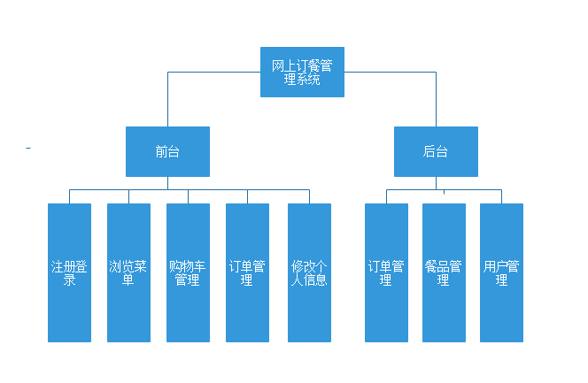
图3-1 系统整体功能模块图

3.2 订单业务流程
订单管理分为三个部分：接收订单、处理订单、查看订单。
系统后台接收到用户订单后，根据订单明细信息进行处理订单的操作。此
外，可以查看所有订单以及订单详细信息。
订单管理模块流程图如图 3-2 所示。
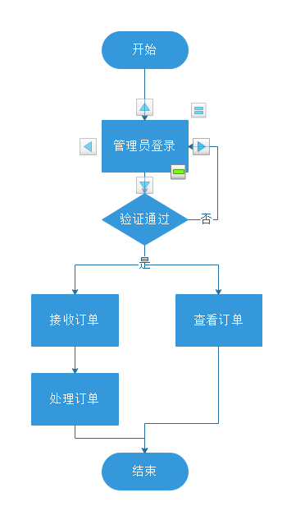
图3-2 订单管理业务流程图

3.3 数据库设计

3.3.1 概念设计
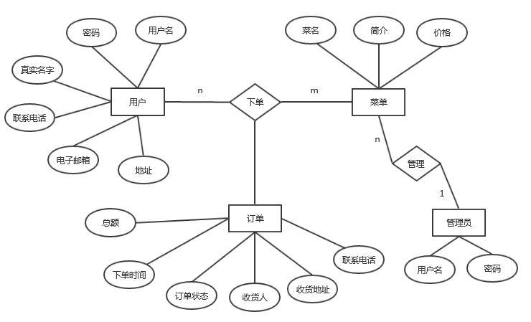
图3-5 E-R图

3.3.2 逻辑设计
- 数据描述：
- 管理员信息表（编号，管理员名，密码……）
- 菜系分类信息表（编号，菜系名……）
- 订单信息表（编号，用户名，下单时间，收货人姓名，收货人地址，联系电话，下单金额，订单状态……）
- 菜单信息表（编号，菜系名，菜名，简介，价格，图片地址……）
- 用户信息表（编号，用户名，密码，姓名，电子邮箱，电话，住址……）
- 数据模型：
- （1）管理员信息表 (admin)。用来存储平台管理员的基本信息，表字段内容如表3-1所示。
- 表3-1 管理员基本信息表（admin）
列名 | 中文含义 | 类型 | 宽度 | 允许空值 | 备注
id | 编号 | int | 11 | not null | 标识递增
uesrname | Winda | varchar | 200 | not null | 登录名
password | 123456 | varchar | 200 | not null | 密码
- （2）用户信息表 (user)。存储订餐系统中注册的消费者用户和平台用户的基本信息，表字段内容如表 3-6所示。

- 表3-6 用户信息表（user）
列名 | 中文含义 | 类型 | 宽度 | 允许空值 | 备注
user_id | 1 | int | 11 | not null | 标识递增
username | 张三 | varchar | 200 | not null | 用户名
password | 123456 | varchar | 200 | not null | 密码
truename | 唐七 | varchar | 200 | null | 真实名字

4 详细设计

4.1 首页设计
显示菜单，展示菜品
首页显示效果如图4-1所示。
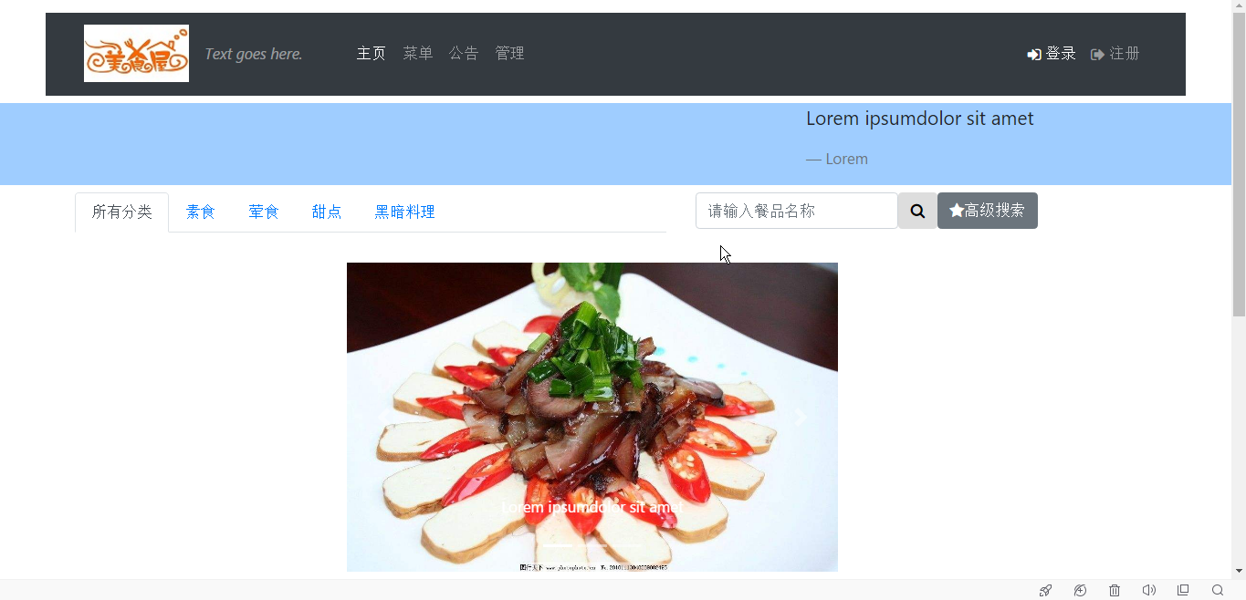
图4-1 首页效果图

4.2 登录模块设计
输入用户名与密码进行登录，可选择记住密码，忘记密码可前往注册
登录模块界面效果如图4-3所示。
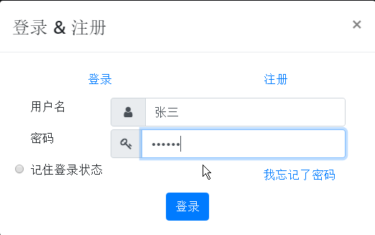
图4-3 登录界面效果图

4.3 用户注册界面设计
确认用户名、密码，选择头像、性别，填写邮箱地址、手机号码与个人介绍。
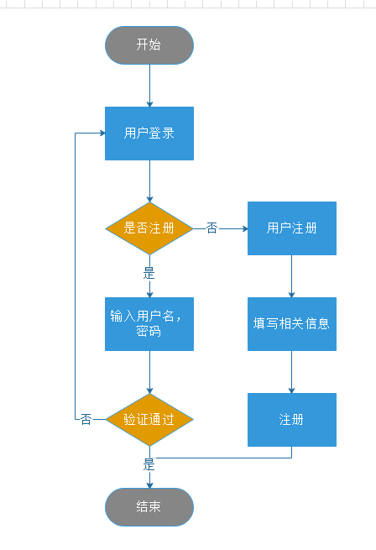
用户注册界面效果如图4-4所示。
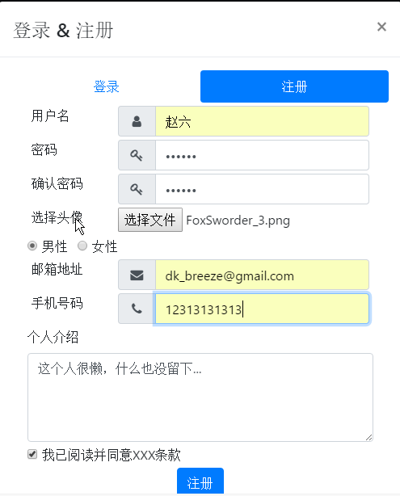
图4-4 用户注册界面效果图

4.4管理界面设计
进行餐品管理，公告管理，订单管理与用户管理。
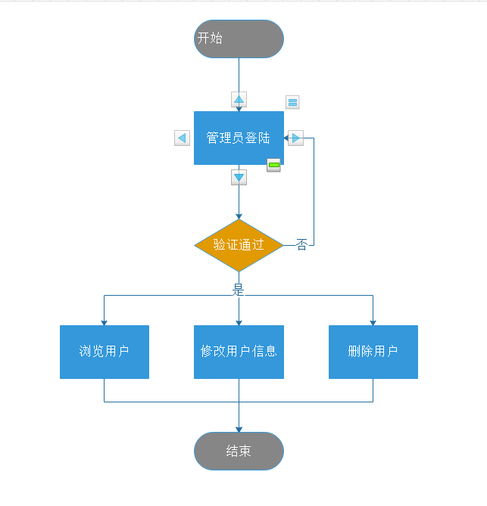
餐品管理
公告管理
用户管理
管理界面效果如图4-5所示。
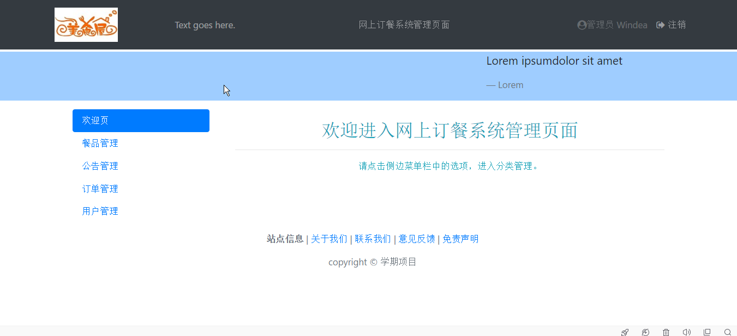
图4-5 管理界面效果图

5 系统测试
前言(产品交付阶段)

5.1 测试目的
保证能够达到预期目的，顺利实现预期功能

5.2 测试方法
进行用户与公告的增删改查测试

5.3 测试实例
添加公告1234号并修改其中内容

5.3.1 用户登录测试
登录模块测试主要是为了禁止非法用户登录系统，确保只用存在数据库中存在的记录，并输入了正确的用户名和密码的用户才能访问系统，确保系统的安全性。登陆测试用例如表5-1所示。
表5-1 用户登录测试用例表
用例名称 | 登录功能 | 测试时间 | 2018-12-26
对应需求 | 进入系统界面 | 测试人员 | 张三
功能描述 | 用户进入对应的系统界面
测试目的 | 测试用户是否能成功进入系统
测试步骤 | 输入账号、密码、验证码，点击登录
序号 | 输入数据/动作 | 预期结果 |  | 实际结果
1 | 填入所有有效数据，登录 | 弹出操作成功的提示 |  | 和预期结果一致
2 | 未填入账号，登录 | 弹出账号不能为空的提示 |  | 和预期结果一致
3 | 填入错误账号，登录 | 弹出密码错误的提示 |  | 和预期结果一样
4 | 未填入密码，登录 | 弹出密码不能为空的提示 |  | 和预期结果一样
5 | 填入错误密码，登录 | 弹出密码不正确的提示 |  | 和预期结果一样
6 | 未填入验证码，登录 | 弹出验证码不能为空的提示 |  | 和预期结果一样
7 | 填入错误验证码，登录 | 弹出验证码错误的提示 |  | 和预期结果一样
8 | 输入超长文本，登录 | 不允许输入超多20个字符 |  | 和预期结果一样

附录：

工作计划
团队名称 | 姓名学号 |  | 备注
16组 | 施诚41 |  | 18296291178
16组 | 刘竞择42 |  | 13027261936
16组 | 王秀泽47 |  | 18370127713
主要工作 |  | 工作计划 | 任务分配
项目调研  (全组讨论，1人完成文档整理，即第1章) |  | 11.04-11.05 | 施诚
项目需求分析  (全组讨论，1人完成文档整理，即第2章) |  | 11.06-11.12 | 刘竞择
原型设计  (全组讨论，1人完成文档整理，即第3章) |  | 11.13-11.19 | 刘竞择
数据库设计  (全组讨论，1人完成文档整理，即第3章) |  | 11.20-11.26 | 施诚
前端页面设计  (全组讨论，3人完成) |  | 11.27-12.03 | 施诚  刘竞择  王秀泽
前端界面说明  (1人完成文档整理，即第4章) |  | 11.27-12.03 | 施诚
后台编码  (全组讨论，3人完成) |  | 12.04-12.17 | 施诚  刘竞择  王秀泽
后台功能说明  (1人完成文档整理，即第4章) |  | 12.04-12.17 | 施诚
系统测试  (全组参与，1人完成文档整理，即第5章) |  | 12.18-12.24 | 王秀泽
备注：请组长认真填写该表，以考核期末工作量

